
Муниципальное образование Кондинский район
Ханты-Мансийского автономного округа – Югры

АДМИНИСТРАЦИЯ КОНДИНСКОГО РАЙОНА

ЗАКЛЮЧЕНИЕ О РЕЗУЛЬТАТАХ

ОБЩЕСТВЕННЫХ ОБСУЖДЕНИЙ № 14-2022
по предоставлению разрешения на условно разрешенный вид использования земельного участка и объекта капитального строительства

08 сентября 2022 г. пгт. Междуреченский

Общественные обсуждения по предоставлению разрешения на условно разрешенный вид использования земельного участка и объекта капитального строительства на земельном участке с кадастровым номером: 86:01:0401002:106, расположенного по адресу: пгт. Междуреченский, ул. Волгоградская, д. 3, прошли с 08.08.2022г. по 08.09.2022г. на официальном сайте администрации Кондинского района в сети Интернет в разделе «Общественные обсуждения».
Инициатором проведения общественных обсуждений является глава Кондинского района. Общественные обсуждения проведены на основании постановления главы Кондинского района 28 июля 2022 года № 36-п «О назначении общественных обсуждений по предоставлению разрешения на условно разрешенный вид использования земельного участка и объекта капитального строительства, разрешения на отклонение от предельных параметров разрешенного строительства».

Состав комиссии по подготовке правил землепользования и застройки

муниципальных образований городских и сельских поселений Кондинского района:

С.А. Боенко - председатель комиссии по подготовке Правил землепользования и застройки муниципальных образований городских и сельских поселений Кондинского района, заместитель главы Кондинского района.

Н.А. Гаранин - заместитель председателя комиссии по подготовке Правил землепользования и застройки муниципальных образований городских и сельских поселений Кондинского района, начальник управления архитектуры и градостроительства администрации Кондинского района – главный архитектор.

Д.Н. Молокова – секретарь комиссии, специалист-эксперт управления архитектуры и градостроительства администрации Кондинского района.

Члены комиссии:
С.В. Григоренко | директор муниципального учреждения Управление капитального строительства Кондинского района
Т.С. Суслова | начальник юридическо-правового управления администрации Кондинского района
И.П. Таганцова | начальник управления по природным ресурсам и экологии администрации Кондинского района

Цель общественных обсуждений: информирование правообладателей земельных участков и объектов капитального строительства, проживающих в пределах территориальной зоны, в границах которой расположен земельный участок, применительно к которому запрашивается разрешение.

Предложения и замечания:
Замечаний и предложений по вопросу предоставления разрешения на условно разрешенный вид использования земельного участка и объекта капитального строительства не поступало.

По итогам проведенных общественных обсуждений:
- Комиссией принято решение рекомендовать главе Кондинского района принять решение о предоставлении разрешения на условно разрешенный вид использования земельного участка под размещение магазина, в отношении земельного участка, расположенного по адресу: пгт. Междуреченский, ул. Волгоградская, д. 3, с кадастровым номером 86:01:0401002:106 в соответствии с прилагаемой схемой (приложение).
- Настоящее заключение о результатах общественных обсуждений обнародовать согласно решения Думы Кондинского района от 27 февраля 2017 года № 215 «Об утверждении Порядка опубликования (обнародования) муниципальных правовых актов и другой официальной информации органов местного самоуправления муниципального образования Кондинский район».

Заместитель председателя комиссии
по подготовке Правил землепользования
и застройки муниципальных образований
городских и сельских поселений Кондинского района Н.А. Гаранин

Приложение к заключению от 08.09.2022г. № 14-2022

Схема границ земельного участка
с кадастровым номером 86:01:0401002:106
расположенного по адресу: пгт. Междуреченский,
ул. Волгоградская, д. 3

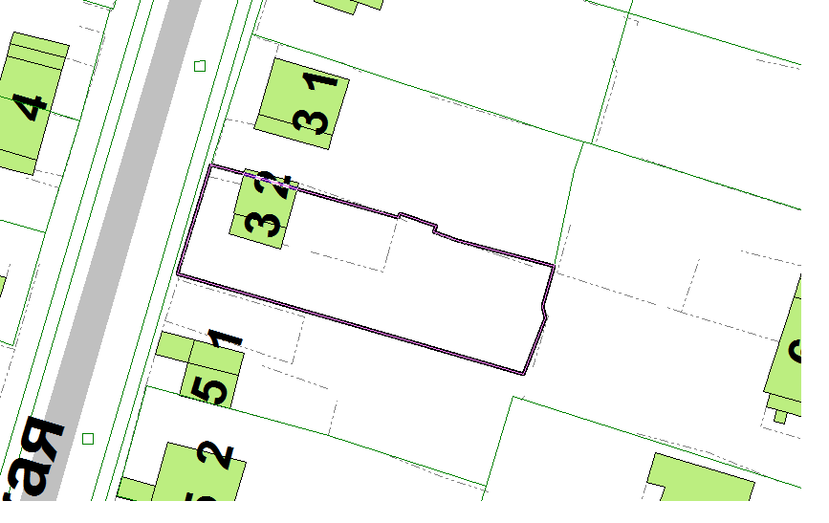

Условные обозначения:

Земельный участок с кадастровым номером 86:01:0401002:106

